**MP-2A金相试样磨抛机（单控双盘无级变速）**

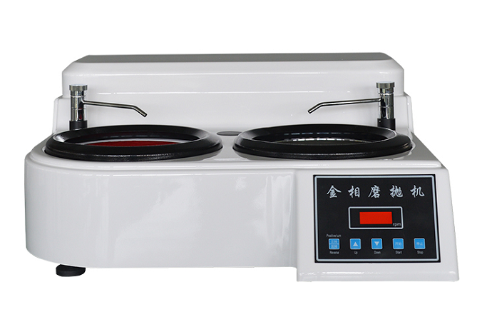

产品介绍：

在金相试样制备过程中，试样的磨光与抛光是二项非常重要的工序，通常是采用金相试样预磨机和金相试样抛光机二种设备来完成，为适应我国工业和科技发展的需要，结合用户的使用要求，我公司新设计制造的金相试样磨抛机。该机外形新颖美观，集污盘和外壳采用加厚ABS塑料吸塑工艺整体制成，该机经久耐用，维护保养方便。本机采用矢量变频器大量程调速，适应制样过程中研磨及抛光的不同速度需求（50-1000转/分钟之间的转速任意可调），并可根据使用习惯使用正反方向调整，从而使本机具更广泛的应用性，是用户用来制作金相试样必不可缺少的设备。该机左右两盘速度可独立调整不同速度，双盘可同时进行研磨、抛光试样处理，使用时只需更换磨盘砂纸及抛光布，就能完成各种试样的粗磨、细磨、干磨、湿磨及抛光等各道工序。为扩大不同试样的制样要求，该机的磨、抛盘直径均大于国内同类产品。可在工作面上有更多不同线速度的选择，可增加有效工作面，可提高试样的磨抛质量和试样的制样效率，并且该机转动平稳，噪音低，是一种较为理想和功能完善的金相制样设备。

产品特点：

1. 该机外形新颖美观，集污盘和外罩采用ABS加厚料整体吸塑制成。

2.壳体表面采用汽车喷涂工艺4层漆面处理，外表光亮抗污，表面污渍易打理，该机经久耐用，维护保养方便。

3.本机电机采全铜线圈电机，转动平稳，噪音低，寿命长。

4.水笼头采用全铜材质，手感好，寿命长，不生锈。

5.本机盘径大跳动度小，制样效率高，效果好。

6.本机采用矢量变频器动力足、调速量程大，适应制样过程中不同速度需求。

7.本机具有可根据使用习惯正反方向调整功能。

技术参数：

砂 纸 直 径：230mm

磨 抛 盘 直 径：230mm

转 速：50-1000r/min（无极）

电 压：220V、50Hz

外 形 尺 寸：720*780*370mm

净重：48KG